
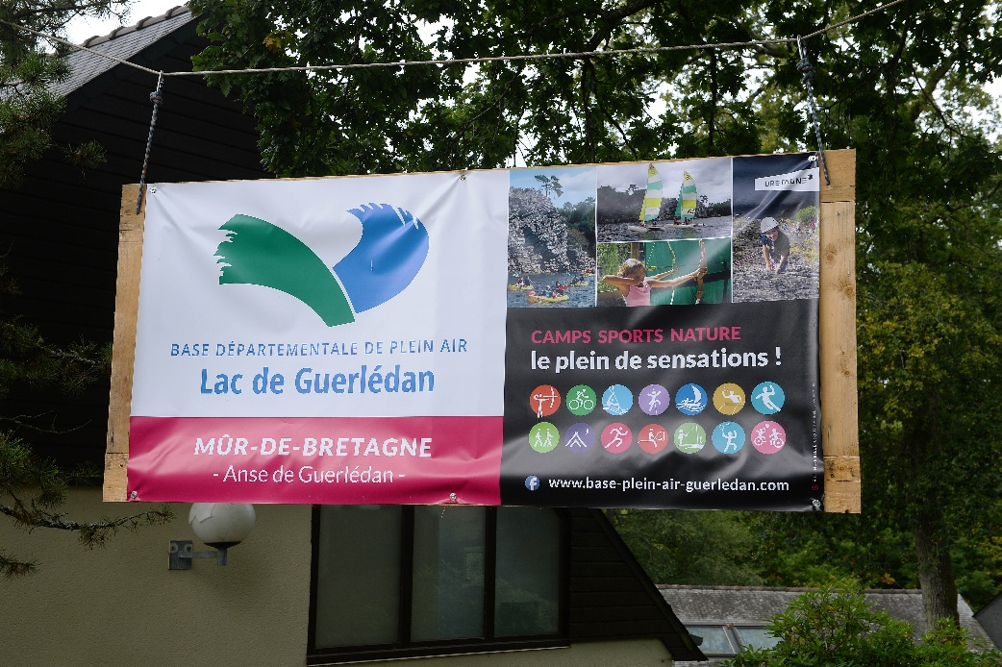

Sur la commune de Guerlédan (Mûr de Bretagne), dans les Côtes d'Armor, la Base Départementale de Plein Air de Guerlédan vous accueille sur les rives d'un lac de 400 ha entouré d'une forêt de 4000 ha.
Au bord du lac de Guerlédan, vous profiterez d'un site propice aux activités de plein air.
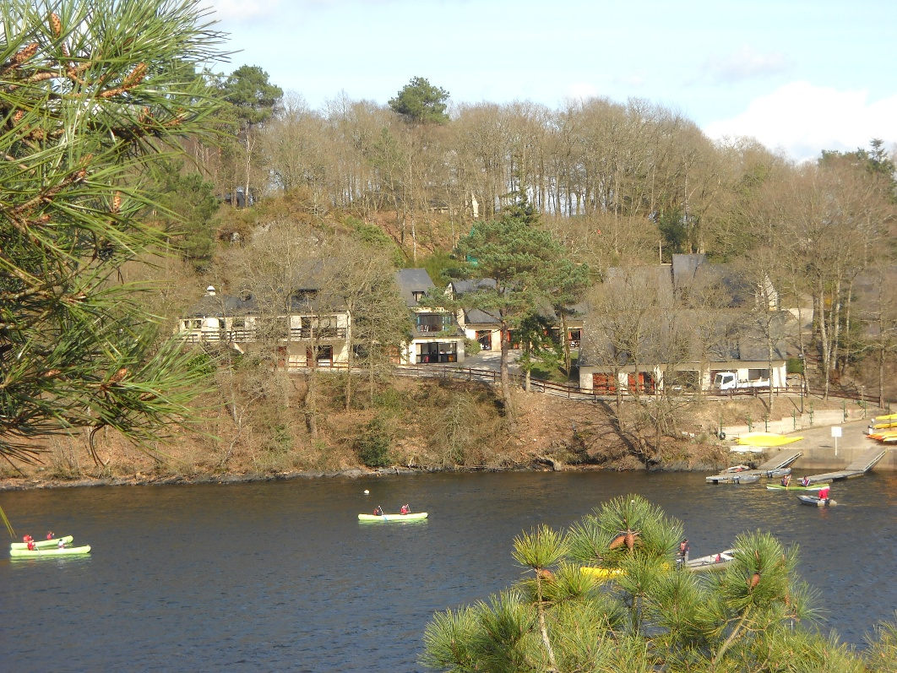
Site privilégié pour les sports de nature.
Les amateurs de vélo trouveront leur bonheur grâce à la station VTT. Ouverte à tous, elle propose différents itinéraires et 300 km de circuits que vous pourrez parcourir en location (VTT classique ou VTC à assistance électrique) ou en sorties encadrées.
Durant l'été, la Base propose différents séjours de 5 jours : de plein air, pêche, équitation et nautique. Ces séjours sont ouverts aux enfants de 8 à 16 ans.
Aux vacances scolaires et en été, des séances d’activités sportives sont proposées aux groupes : kayak, VTT, escalade, descente en rappel, course d’orientation ou encore tir à l’arc… avec un encadrement de qualité et du matériel performant.
Tout au long de l’année, accueil de classes de découverte, randonneurs, cyclos, sportifs en stage de préparation, séminaires…
Sur site : 103 lits en hébergement collectif, 15 chambres de 2 lits, 120 places de restauration, 12 salles de réunion, 1 complexe sportif équipé et matériel pédagogique adapté.

